**蔡征补公告[2025]第1号附图**

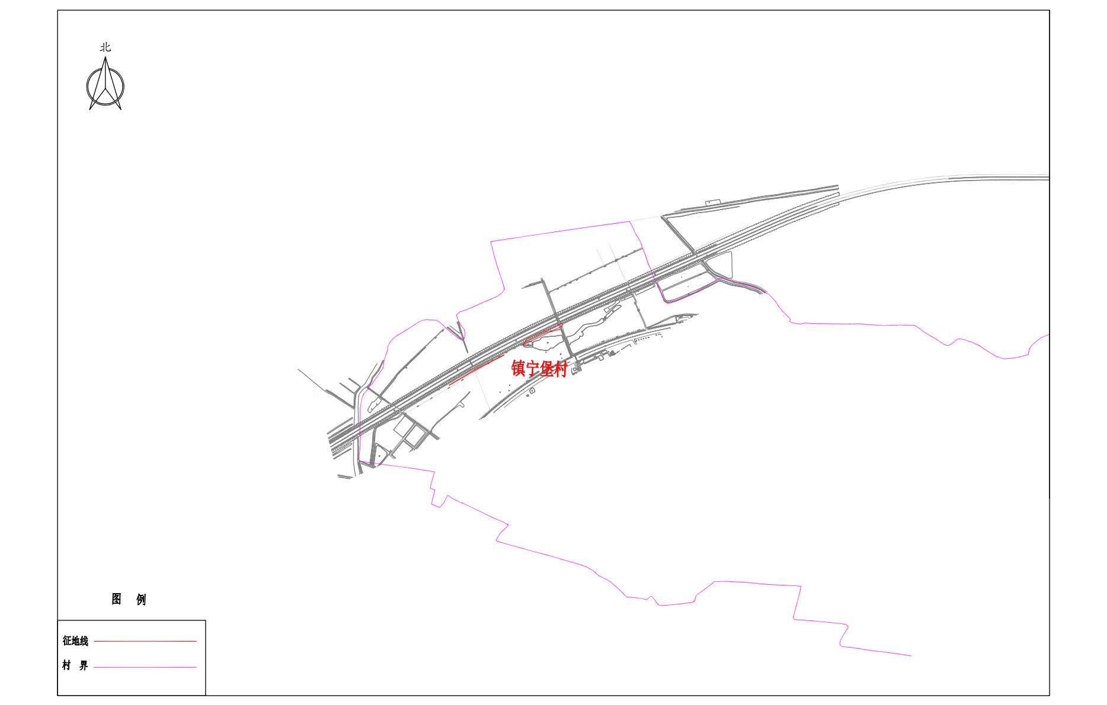

**蔡征补公告[2025]第1号附图**

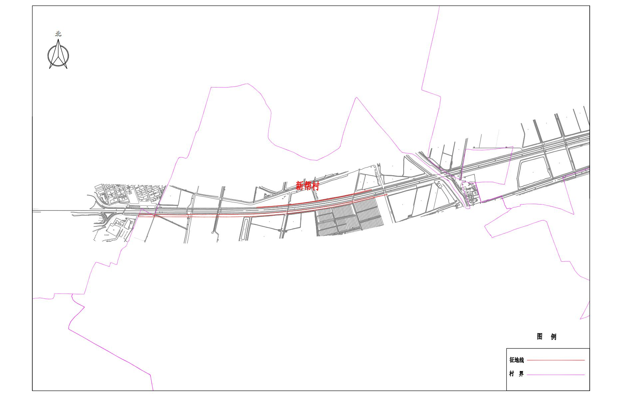

**蔡征补公告[2025]第1号附图**

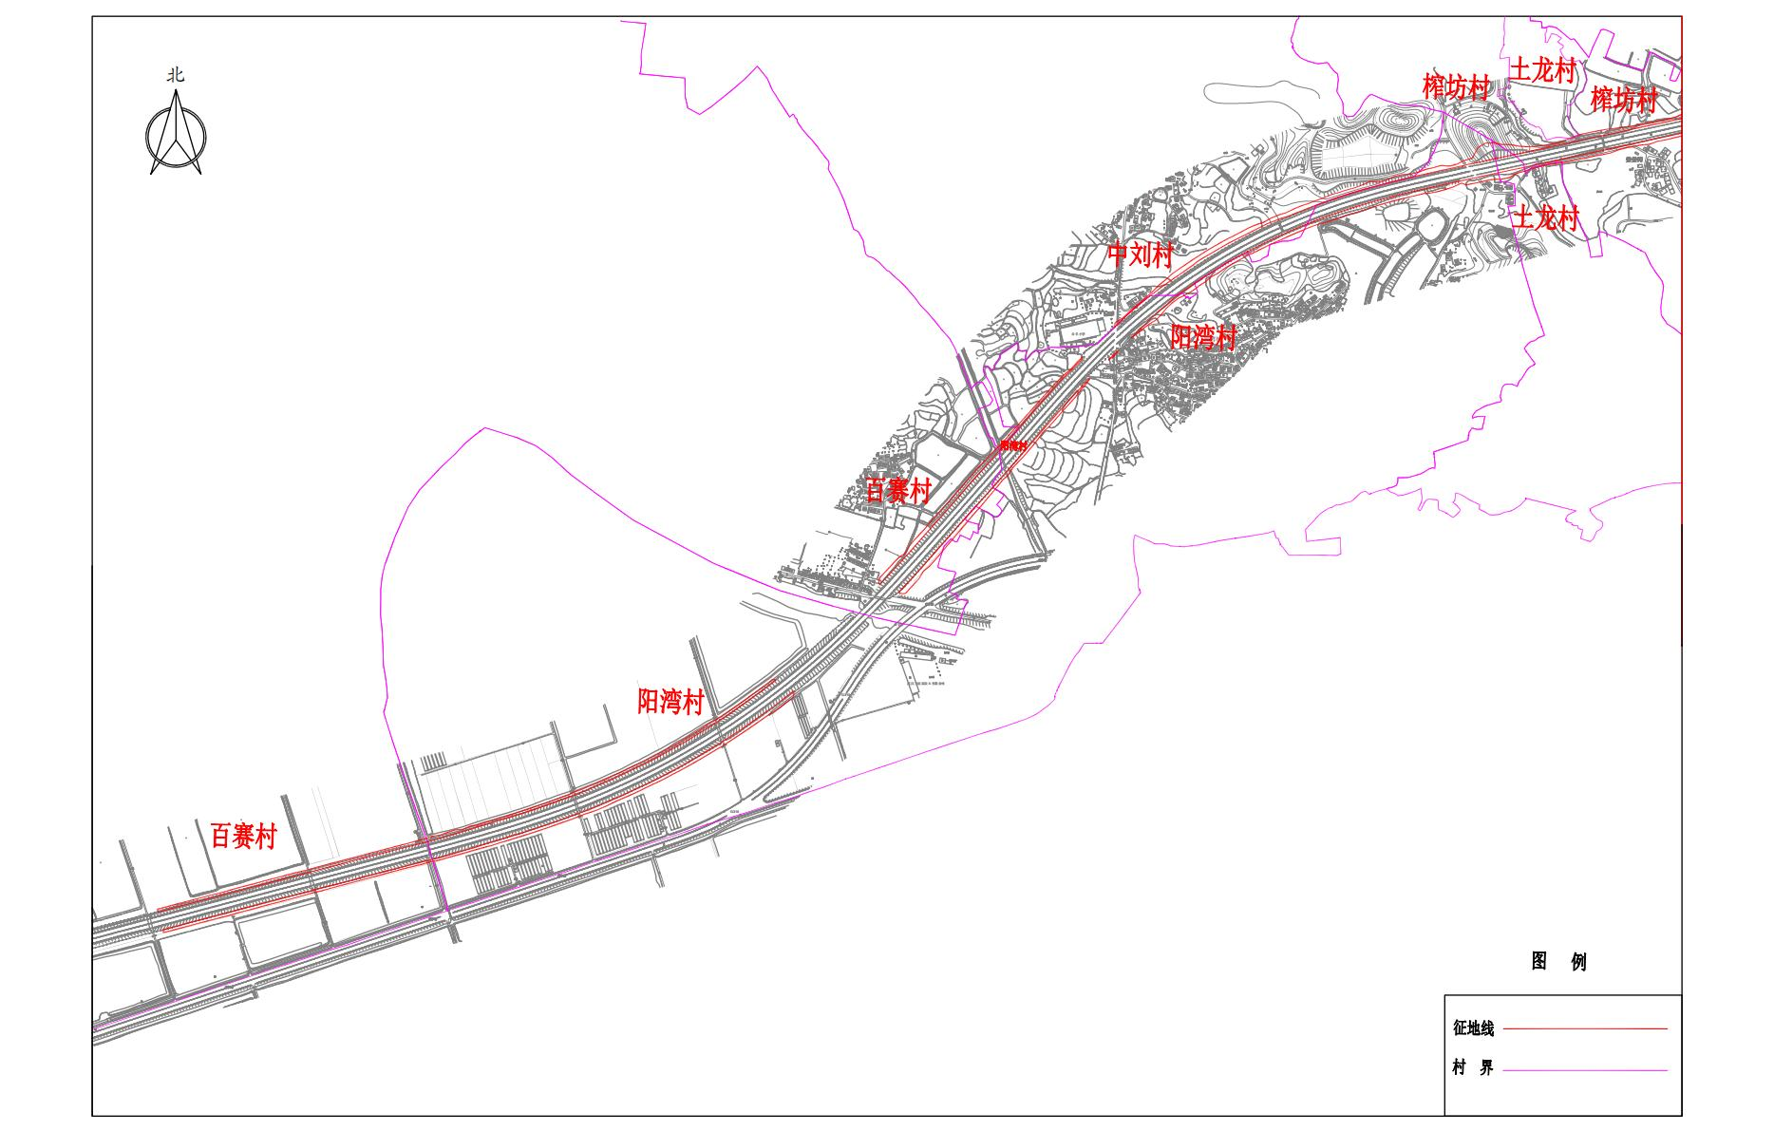

**蔡征补公告[2025]第1号附图**

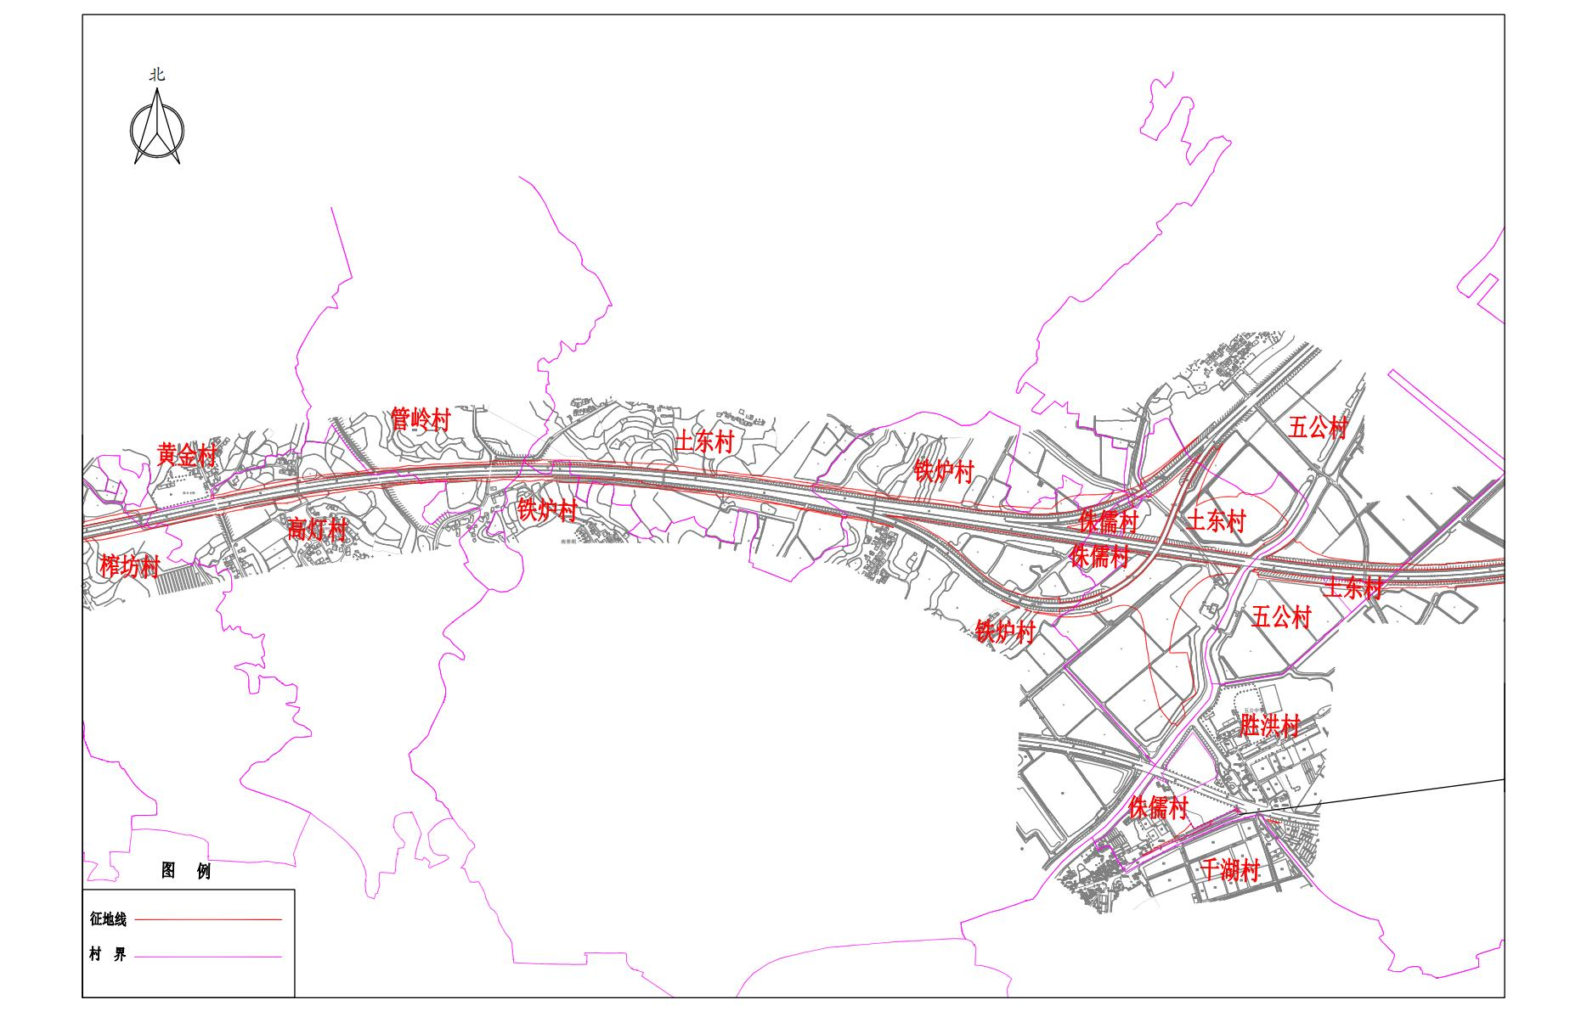

**蔡征补公告[2025]第1号附图**

